|  |  |  |  |  |
| --- | --- | --- | --- | --- |
| الدرجة |  |  | المصحح : | المراجع : |
| 40 | التوقيع : | التوقيع : |

14

|  |  |  |  |
| --- | --- | --- | --- |
| المملكة العربية السعودية |  | | مدرسة .................. الابتدائية |
| وزارة التعليم | المادة : رياضيات |
| إدارة التعليم .................... | الصف : السادس |
| مكتب التعليم ................. | الزمن : ساعتان |
| **أسئلة اختبار نهاية الفصل الدراسي الأول ( الدور الأول ) لعام 1446هـ** | | | |
| **اسم الطالب** ...................................................................................................... | | الصف / 6 / ........... | رقم الجلوس : ............................... |

السؤالالأول / اختر الإجابة الصحيحة في الجمل التالية وذلك بوضع علامة (**🗸**) في المربع الصحيح :

اقلب الصفحة

**1**

**بقية الأسئلة في الصفحة التالية**

|  |  |  |  |  |  |  |
| --- | --- | --- | --- | --- | --- | --- |
| **1**  **الســــؤال الثاني** | **قيمة ${}_{}^{٢}٥$ =** | | **2** | **تحليل العدد 30 إلى عوامله الأولية =** | | |
| **أ-** |  | **25** | **أ-** |  | **2 × 3** | |
| **ب-** |  | **30** | **ب-** |  | **2 × 3 × 5** | |
| **ج-** |  | **18** | **ج-** |  | **3 × 5 × 7** | |
| **د-** |  | **12** | **د-** |  | **5 × 7 × 11** | |
| **3** | **العدد الأولي من الأعداد التالية هو:** | | **4** | **إذا كانت م = 4 ، ن = 5 فاحسب قيمة العبارة التالية م × ن** | | |
| **أ-** |  | **8** | **أ-** |  | **15** | |
| **ب-** |  | **12** | **ب-** |  | **35** | |
| **ج-** |  | **11** | **ج-** |  | **30** | |
| **د-** |  | **15** | **د-** |  | **20** | |
| **5** | **اكمل النمط : 2 ، 7 ، 12 ، 17 ، ...... ، ......** | | **6** | **القيمة العددية للعبارة: ٢ × ( 4 – 2 ) + 4 تساوي:.....** | | |
| **أ-** |  | **22 ، 27** | **أ-** |  | **3** | |
| **ب-** |  | **14 ، 24** | **ب-** |  | **8** | |
| **ج-** |  | **13 ، 29** | **ج-** |  | **5** | |
| **د-** |  | **17 ، 30** | **د-** |  | **9** | |
| **7** | **أذا كانت هـ + 6 = 10 أذاً هـ = ....** | | **8** | **قيمة 06** ستة أسّ صفر = ***....*** | | |
| **أ-** |  | **هـ = 2** | **أ-** |  | **6** | |
| **ب-** |  | **هـ = 3** | **ب-** |  | **5** | |
| **ج-** |  | **هـ = 4** | **ج-** |  | **7** | |
| **د-** |  | **هـ = 5** | **د-** |  | **1** | |
| **9** | ***القيمة المتطرفة للبيانات(3 ، 5 ، 6 ، 8 ، 25)*** | | **10** | **ارتفاع المثلث باستعمال 48÷ ب حيث ب تمثل قاعدة المثلث هو:** | | |
| **أ-** |  | **25** | **أ-** |  | **4 م** | |
| **ب-** |  | **5** | **ب-** |  | **6 م** | |
| **ج-** |  | **8** | **ج-** |  | **8 م** | |
| **د-** |  | **3** | **د-** |  | **10 م** | |
| **11** | ***عددين أوليين مجموعهما يساوي ٣٠*** | | **12** | **............. هو القيمة أو القيم الأكثر تكراراً في البيانات** | | |
| **أ-** |  | **10 ، 20** | **أ-** |  | **المتوسط الحسابي** | |
| **ب-** |  | **16 ، 14** | **ب-** |  | **الوسيط** | |
| **ج-** |  | **13 ، 17** | **ج-** |  | **المدى** | |
| **د-** |  | **12 ، 18** | **د-** |  | **المنوال** | |
| **13** | **أي ممّا يأتي يمثّل ترتيب الأعداد تصاعدياً :** | | **14** | **قاعدة الدالة الممثلة في الجدول** | |  |
| **أ-** |  | **3,23 ، 3,30 ، 3,35 ، 3,53** | **أ-** |  | **2 × س** |
| **ب-** |  | **3,53 ، 3,30 ، 3,35 ، 3,23** | **ب-** |  | **س - 1** |
| **ج-** |  | **3,35 ، 3,30 ، 3,23 ، 3,53** | **ج-** |  | **س + 2** |
| **د-** |  | **3,30 ، 3,23 ، 3,35 ، 3,53** | **د-** |  | **س ÷ 2** |

السؤال الثاني / أجب عما يأتي :

اقلب الصفحة

**2**

12

|  |  |  |  |  |  |  |  |  |  |  |  |
| --- | --- | --- | --- | --- | --- | --- | --- | --- | --- | --- | --- |
| 1 | املأ الفراغات في الجدول المجاور بالأعداد المناسبة :   |  |  | | --- | --- | | المدخلة ( س ) | المخرجة (س + 3) | | 0 |  | | 2 |  | | 4 |  | | 6 |  | |
| 2 | |  |  |  |  |  |  |  | | --- | --- | --- | --- | --- | --- | --- | | **الألوان المفضلة** | | | | | | | | ز | ص | ز | خ | ب | ز | ب | | ص | ز | ب | ب | ص | خ | خ | | ب | خ | ز | ص | ز | ز | ب | |  |  |  |  |  |  |  |   ز= أزرق ، ص= أصفر ، ب = بني ، خ = أخضر  الجدول المجاور يبين الألوان المفضلة لطلاب الصف  السادس . اذكر كم يزيد عدد الطلاب الذين يفضلون  اللون البني على الذين يفضلون اللون الأخضر ؟  ......................................................................................................... |
| 3 | استعمل تمثيل النقاط المجاور للإجابة عما يلي :   1. **ما عدد لاعبي الفريق الذين تبلغ أعمارهم 28 سنة ؟**   ..........................................................................................   1. **أي الأعمار أكثر ظهوراً بين لاعبي الفريق ؟**   ............................................................................................ |
| 4 | عدد الدقائق التي قضاها ناصر في مذاكرة مادة الرياضيات خلال أسبوع ( 3 ، 4 ، 5 ، 5 ، 8 ) أوجد ما يلي :   |  |  |  |  | | --- | --- | --- | --- | | الوسيط  ...................................................... | المنوال  ...................................................... | المدى  ...................................................... | المتوسط الحسابي  ...................................................... | |
| 5 | قارن بين الكسرين العشريين في كل ممّا يأتي مستعملاً ( < ، > ، = )   1. **2,7 2,07** 2. **0,4 0,5** 3. **25,5 25,50** |
| 6 | قرّب كلاً ممّا يأتي إلى المنزلة المشار إليها :   1. **0,329 إلى أقرب جزءٍ من عشرةٍ** ................................. 2. **45,522 إلى أقرب جزءٍ من مئةٍ** ................................. 3. **1,75 على أقرب عدد كلي** ................................. |

السؤال الثالث/ ضع علامة ( **🗸** ) أمام العبارة الصحيحة و علامة (Χ ) أمام العبارة الخاطئة:

**6**

|  |  |  |
| --- | --- | --- |
| **1-** | **الخطوات الأربع لحل المسالة بالترتيب : افهم ، خطط ، حلّ ، تحقق .** |  |
| **2-** | **تسمى القوة للعدد 24 أربعة تكعيب .** |  |
| **3-** | **العدد الأولي له عاملان ( قاسمان ) فقط هما ، 1 ، والعدد نفسه .** |  |
| **4-** | **الصيغة اللفظية للعدد 0,022 اثنان وعشرون من مئة .** |  |
| **5-** | **عند ترتيب العمليات نبدأ أولاً بتبسيط العبارات الموجودة داخل الأقواس .** |  |
| **6-** | **6 × 6 × 6 × 6 × 6 = 65** |  |

السؤال الرابع / أوجد ناتج العمليات التالية:

**8**

|  |  |  |  |
| --- | --- | --- | --- |
| 1 | **2,5 + 3 =** | 2 | **5,5 + 3,2 =** |
| 3 | **9,67 – 2,35 =** | 4 | **4,8 × 100 =** |
| 5 | **2,7 × 6 =** | 6 | **0,6 × 0,05 =** |
| 7 | **3,6 ÷ 4 =** | 8 | **3,69 ÷ 0,3 =** |

**3**

انتهت الأسئلة ...دعواتنا لكم بالتوفيق والنجاح ...

**3**

**مع تمنياتي لكم بالتوفيق والنجاح**

**معلم المادة : رامي عايد**



اختبار نهائي

**الفصل الدراسي الأول 1446هـ**

**المادة : رياضيات**

**الصف : السادس /** ......

**المملكة العربية السعودية**

**وزارة التعليم**

**ادارة التعليم بالمدينة المنورة**

**ابتدائية :**



**اسم الطالب /** .................................................................

اختر الإجابة الصحيحة مما يأتي : كل سؤال درجتان

|  |  |  |  |
| --- | --- | --- | --- |
| م | السؤال | خيارات الإجابة | |
| **1** | **أي هذه الاعداد عددا أوليا ؟** | **18 ، 15 ، 17** | |
| **2** | **اكتب 8×8×8×8×8×8×8**  **باستعمال الأسس** | **78 ، 68 ، 98** | |
| **3** | **أوجد قيمة 26 + 26 ÷ 4** | **35 ، 36 ، 40** | |
| **4** | **إذا كانت ن=9 أحسب قيمة ن+9=.... ؟** | **18 ، 16 ، 17** | |
| **5** | **إذا كان المنوال هو 17 في البيانات**  **15 ، 20 ، 23 ، 13 ، 17 ، 21 ، 17**  **فما هو الوسيط** | **17 ، 15 ، 20** | |
| **6** | **اكتب الكسر العشري بالصيغة القياسية ( خمسة واثنان وعشرون بالمئة )** | **22,5 ، 2,52 ، 022,5** | |
| **7** | **الكسور العشرية التي لها القيمة نفسها تسمى كسور عشرية ؟** | **مختلفة ، غير متكافئة ، متكافئة** | |
| **8** | **قرب الى أقرب جزء من عشرة ؟ 329,4** | **4,4 ، 33,4 ، 3,4** | |
| **9** | **استعمل تمثيل النقاط وأجب عن ؟**  **الكتلة التي شارك بها 4 أطفال ....... ، عدد الذين كتلتهم 16= .........** | **10** | **املاء الفراغ في الجدول ؟** |

|  |  |  |  |
| --- | --- | --- | --- |
| م | السؤال | خيارات الإجابة | |
| **11** | **التقدير للحد الادنى يعطي تقديرا لجمع اكثر من القيمة الحقيقية ؟** | **صواب ، خطأ** | |
| **12** | **ناتج التقدير الجمع باستعمال التقريب هو ؟ 36,0 + 83,0 = 1,2** | **صواب ، خطأ** | |
| **13** | **المتباينة : هي جملة رياضية تبين عدم تساوي مقدارين ؟** | **صواب ، خطأ** | |
| **14** | **الصيغة اللفظية هي كتابة الاعداد بالكلمات ؟** | **صواب ، خطأ** | |
| **15** | **تسمى الاعداد التي لها ارقام في منزلة الاجزاء من عشرة وما بعدها. كسورا عشرية ؟** | **صواب ، خطأ** | |
| **16** | **القيمة المتطرفة هي التي تكون اعلى كثيرا او اقل كثيرا من بقية البيانات.** | **صواب ، خطأ** | |
| **17** | **المنوال هو القيمة الأكثر تكرارا في البيانات ؟** | **صواب ، خطأ** | |
| **18** | **المتوسط الحسابي لمجموعة من البيانات هو مجموع البيانات مضروبا في عددها ؟** | **صواب ، خطأ** | |
| **19** | **اوجد ناتج الضرب ؟**  **7,2 × 6 =** | **20** | **اوجد ناتج القسمة ؟ 69,3 ÷ 3,0=** |

تمت الأسئلة ...

|  |  |  |
| --- | --- | --- |
| **المملكة العربية السعودية**  **وزارة التعليم**  **الإدارة العامة للتعليم بمحافظة** | **مدرسة** | **المادة: رياضيات**  **الصف: السادس**  **الزمن: ساعتان** |

**أسئلة اختبار الفصل الدراسي الأول 1446هـ ( الدور الأول )**

|  |  |  |  |  |
| --- | --- | --- | --- | --- |
| اسم الطالب | | | الرقم | الصف |
|  | | |  | السادس ( ) |
| الدرجة رقماً | الدرجة كتابة | | | |
|  |  | | | |
| المصحح | التوقيع | المراجع | | التوقيع |
|  |  |  | |  |

10

**س1: اختر ( صواب ) للعبارة الصحيحة و ( خطأ ) للعبارة الخاطئة :**

|  |  |  |  |  |  |  |  |  |  |
| --- | --- | --- | --- | --- | --- | --- | --- | --- | --- |
| **1** | **يصنف العدد 44 من الأعداد غير الأولية:** | | | | **2** | **إذا كانت ن = 9 ، فإن قيمة العبارة 2ن +2**  **تساوي 18** | | | |
| **أ** | **صواب** | **ب** | **خطأ** | **أ** | **صواب** | **ب** | **خطأ** |
| **3** | **المدى لمجموعة من البيانات هو الفرق بين أكبر قيم المجموعة وأصغرها.** | | | | **4** | **المنوال هو العدد الأوسط للبيانات المرتبة من الأصغر إلى الأكبر أو العكس.** | | | |
| **أ** | **صواب** | **ب** | **خطأ** | **أ** | **صواب** | **ب** | **خطأ** |
| **5** | **القيم التي تكون أعلى كثيراً أو أقل من بقية البيانات تسمى القيم المتطرفة.** | | | | **6** | **الوسيط للبيانات:**  **17،21،17،13،23،20،15 هو 13** | | | |
| **أ** | **صواب** | **ب** | **خطأ** | **أ** | **صواب** | **ب** | **خطأ** |
| **7** | **نقارن 3,3 = 30,3** | | | | **8** | **ناتج الطرح: 19.86 – 4.94 = 15.12** | | | |
| **أ** | **صواب** | **ب** | **خطأ** | **أ** | **صواب** | **ب** | **خطأ** |
| **9** | **ناتج ضرب 4 × 0.012 = 0.048** | | | | **10** | **الأعداد التالية مرتبة تصاعدياً:**  **16 ، 16.2 ، 160.2 ، 15.99** | | | |
| **أ** | **صواب** | **ب** | **خطأ** | **أ** | **صواب** | **ب** | **خطأ** |

يتبع

**س2: اختر الإجابة الصحيحة بوضع علامة ( √ ) في المربع الصحيح:**

20

|  |  |  |  |  |  |
| --- | --- | --- | --- | --- | --- |
| 1 | **أي مما يأتي يعبر عن تحليل العدد 81 إلى عوامله الأولية:** | | **2** | **تكتب 2 × 2 × 2 × 2 باستعمال الأس كالتالي:** | |
| أ |  | **9 × 9** | **أ** |  | **24** |
| ب |  | **3 × 27** | **ب** |  | **42** |
| ج |  | **3 + 3 + 3** | **ج** |  | **16** |
| د |  | **3 × 3 × 3 × 3** | **د** |  | **2 × 4** |
| 3 | **حل المعادلة س + 15 = 23** | | **4** | **المتوسط الحسابي للبيانات:**  **7 ، 3 ، 6 ، 4 ، 5** | |
| أ |  | **38** | **أ** |  | **25** |
| ب |  | **6** | **ب** |  | **5** |
| ج |  | **7** | **ج** |  | **4** |
| د |  | **8** | **د** |  | **3** |
| 5 | **ارتفاع مباني بالأمتار:**  **24،26،24،26،26،24،27،23**  **المنوال لهذه البيانات** | | **6** | **-  الصيغة القياسية للكسر العشري:**  **" تسعة وأربعون وستة وثلاثون من عشرة آلاف " هي:** | |
| أ |  | **24 و 26** | **أ** |  | **49.036** |
| ب |  | **24** | **ب** |  | **49.0036** |
| ج |  | **26** | **ج** |  | **49.36** |
| د |  | **لا يوجد منوال** | **د** |  | **36.0049** |
| 7 | **قدر ناتج الجمع 45,5 + 39,5 + 79,4 مستعملاً تجمع البيانات** | | **8** | **‌أوجد ناتج ضرب 4,0 x 7,3** | |
| أ |  | **15** | **أ** |  | **14.8** |
| ب |  | **12** | **ب** |  | **1.48** |
| ج |  | **21** | **ج** |  | **1.84** |
| د |  | **17** | **د** |  | **18.4** |
| 9 | **ناتج جمع 54.5 + 48.51** | | **10** | **أوجد ناتج القسمة 8,36 ÷ 2** | |
| أ |  | **1.301** | **أ** |  | **81.4** |
| ب |  | **103.06** | **ب** |  | **4.18** |
| ج |  | **103.01** | **ج** |  | **18.4** |
| د |  | **130.01** | **د** |  | **22.2** |

يتبع

**السؤال الثالث:**

10

|  |  |  |  |  |  |  |  |  |  |  |  |  |  |  |  |  |  |  |  |  |  |  |  |  |  |
| --- | --- | --- | --- | --- | --- | --- | --- | --- | --- | --- | --- | --- | --- | --- | --- | --- | --- | --- | --- | --- | --- | --- | --- | --- | --- |
| س1: **أكمل النمط: 5 ، 11 ، 17 ، 23 ،**  س2: **أوجد قيمة العبارة :** **18÷ (2+7) ×2+1**  ............................................................................................................................  ............................................................................................................................  ............................................................................................................................  ............................................................................................................................  س3: **س3:** **أوجد قاعدة الدالة:**   |  |  | | --- | --- | | **س** |  | | **0** | **2** | | **1** | **3** | | **6** | **8** |   س4: **استعمل تمثيل النقاط الآتي للإجابة عن السؤال:**    **ما عدد الأطفال الذين كتلتهم 22 كجم أو أكثر؟**  ............................................................................................................................  .  س5: **أوجد المدى لمجموعة البيانات:**  **23 ، 21 ، 27 ، 36 ، 44**  ............................................................................................................................  س6: **قرب الكسر العشري 45.522 إلى أقرب جزء من مئة:**  ............................................................................................................................ | س7: **استعمل البيانات التي تمثل ارتفاع بعض الأشجار البرية في المملكة العربية السعودية في الجدول المجاور:**   |  |  | | --- | --- | | **الأشجار البرية** | | | **الشجرة** | **الارتفاع بالأمتار** | | **النخلة** | **30** | | **العرعر** | **6** | | **الزعرور** | **10** | | **السنديان** | **15** | | **الملول** | **15** | | **الأكاسيا** | **8** |   **أوجد القيمة المتطرفة:**  ......................................................................................................................  س8: **قدر 130.42 + 315.65 مستعملاً الحد الأدنى.**  ...................................................................................................................  ...................................................................................................................  س9: **أوجد ناتج الضرب: 1.5 × 1000**  ......................................................................................................................  ......................................................................................................................  **س10:** **أوجد ناتج القسمة: 1.44 ÷ 0.4**  ......................................................................................................................  ......................................................................................................................  ......................................................................................................................  ......................................................................................................................  ......................................................................................................................  ......................................................................................................................  ...................................................................................................................... |

**انتهت الأسئلة**

**تمنياتي لكم بالتوفيق والنجاح**

**أ.**



**المملكة العربية السعودية**

**وزارة التعليم**

**إدارة التعليم بمنطقة ……….**

**مدرسة / …………………….**

**المادة / رياضيات**

**الصف / السادس الابتدائي**

**الزمن / ساعتان**

**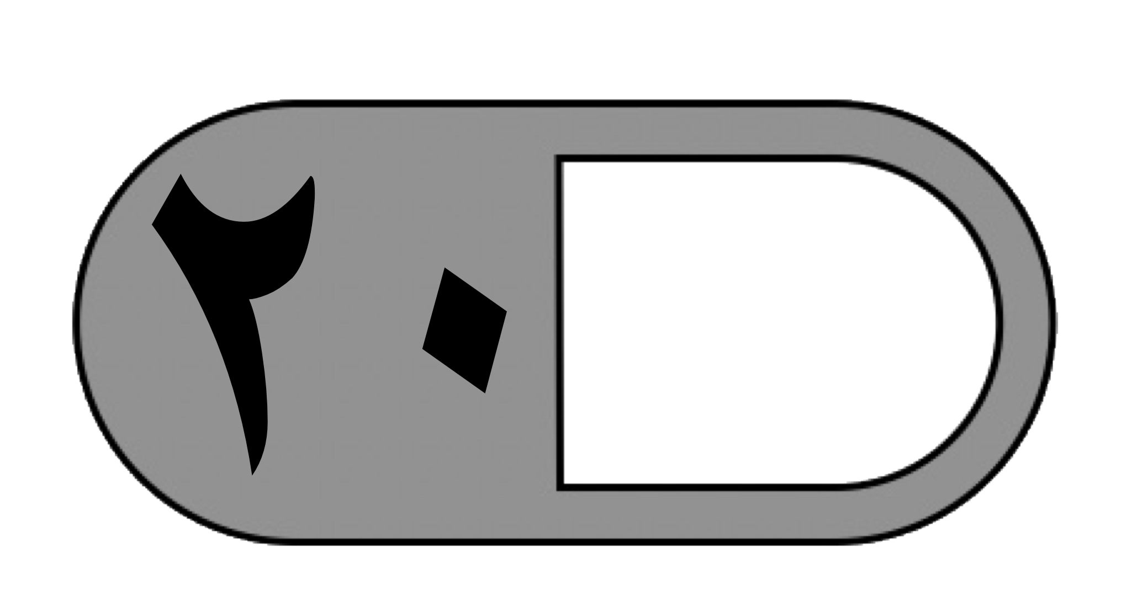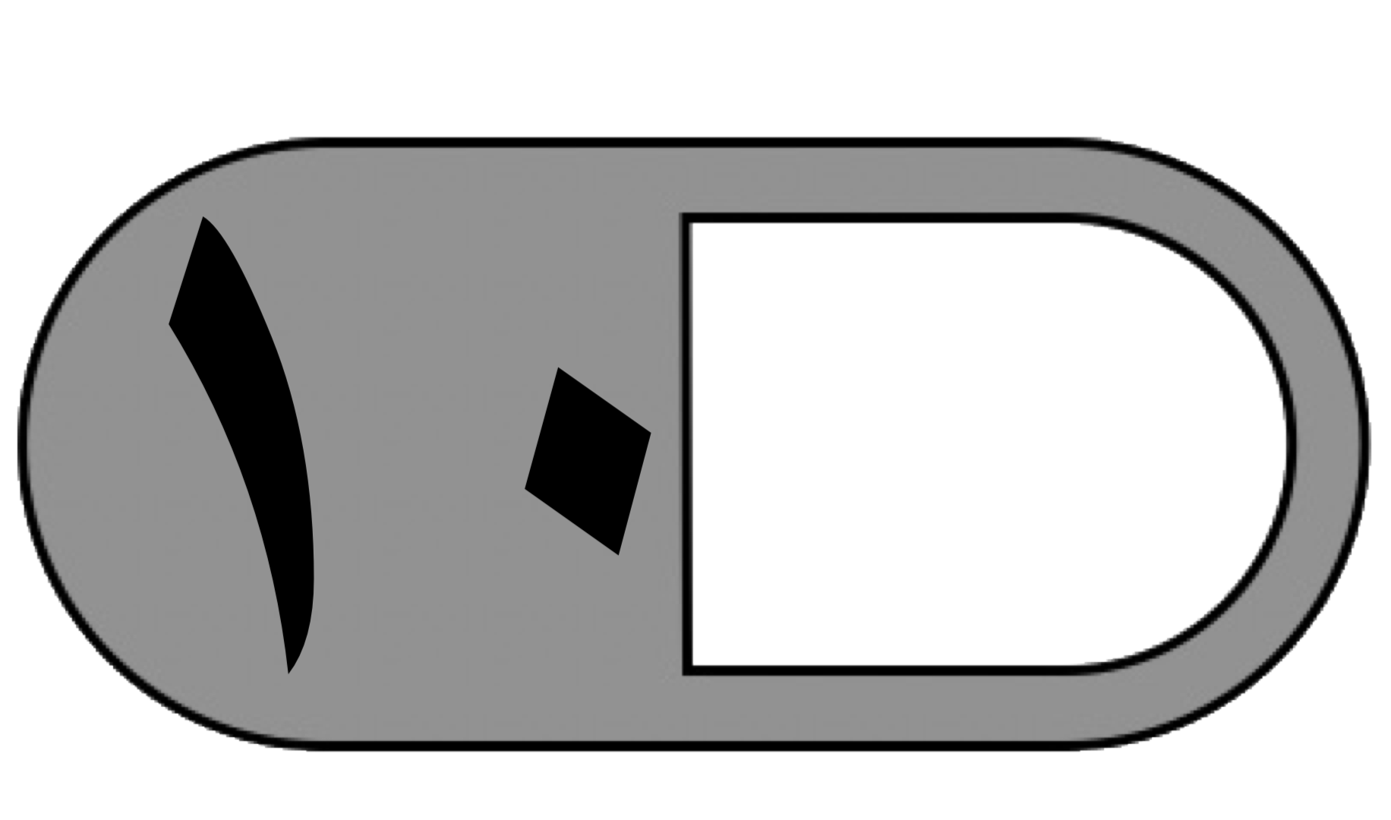**

**اختبار الفصل الدراسي الأول ( الدور الأول ) للعام الدراسي ١٤٤٤ – ١٤٤٥ هـ**

|  |  |  |  |  |  |  |
| --- | --- | --- | --- | --- | --- | --- |
| **السؤال الأول** | **السؤال الثاني** | **السؤال الثالث** | **المجموع** | **اسم المصححة** | **اسم المراجعة** | **اسم المدققة** |
|  |  | IMG_2622.png | IMG_2627.png |  |  |  |
| الدرجة النهائية كتابة |  | | |  |  |  |

****

**السؤال الأول : اختر (√ ) للعبارة الصحيحة و (** **✗ ) للعبارة الخاطئة :**

**١- يصنف العدد ١٥ من الأعداد غير الأولية**

**٢- إذا كانت م = ٤ ، فإن قيمة العبارة ٤ م - ٢ تساوي ٦ ( )**

**٣- المدى المجموعة من البيانات هو الفرق بين أكبر قيم المجموعة وأصغرها ( )**

**٤- المنوال هو العدد الأوسط للبيانات المرتبة من الأصغر إلى الأكبر أو العكس ( )**

**٥- القيم التي تكون أعلى كثيراً أو أقل من بقية البيانات تسمى المتوسط الحسابي ( )**

**٦- الوسيط للبيانات : ۲۳ ، ۲۱ ، ۲۷ ، ٣٦، ٤٤ هو ٢٧ ( )**

**٧- نقارن ٢٥,٥ < ٢٥,٥٠ ( )**

**٨- ناتج الطرح: ٤٢,٢٨ - ١,٥٢ = ٤٠,٧٦ ( )**

**٩- ناتج ضرب ٥ × ۰٫۹ = ٥,٤ ( )**

**١٠- الأعداد التالية مرتبة تصاعدياً : ٨,٩٩٥ ، ٩,٠٥٩٩ ، ٩,٢٧ ، ٩,٦ ( )**

**———————————————————————————————————————**

**السؤال الثاني : اختر الإجابة الصحيحة :**

|  |  |  |  |  |  |  |  |
| --- | --- | --- | --- | --- | --- | --- | --- |
| **١- أي مما يأتي يعبر عن تحليل العدد ٢٤ إلى عواملة الأولية :** | | | | | | | |
| **أ** | **٦×٤** | **ب** | **٤×۲×٣** | **ج** | **۲×۲×۲×۳** | **د** | **۲ × ۱۲** |
| **IMG_3967.png٢- تكتب ۸ × ۸۰ × ۸ × ۸ باستعمال الأس كالتالي :** | | | | | | | |
| **أ** | **٨٤** | **ب** | **٣٨** | **ج** | **٤٨** | **د** | **٨×٤** |
| **٣- حل المعادلة هـ + ٧ = ١٣ :** | | | | | | | |
| **أ** | **هـ = ۷** | **ب** | **هـ = ٨** | **ج** | **هـ = ٦** | **د** | **هـ = ٩** |
| **٤- المتوسط الحسابي للبيانات ١ ، ٢ ، ١ ، ٤ ، ٢ :** | | | | | | | |
| **أ** | **٢** | **ب** | **٩** | **ج** | **٥** | **د** | **١٠** |
| **٥- عدد الطلاب في سبعة أنشطة مدرسية : ١٥ ، ٢٠ ، ٢٣ ، ۱۳ ، ١٧ ، ٢١ ، ١٧ المنوال لهذه البيانات :** | | | | | | | |
| **أ** | **١٠** | **ب** | **١٥** | **ج** | **١٧** | **د** | **١٣** |
| **٦- الصيغة القياسية للكسر العشري : " واحد وأربعون واثنان وستون من ألف " هي :** | | | | | | | |
| **أ** | **٤١,٠٦٢** | **ب** | **٦٢,٤١** | **ج** | **٤١,٦٢** | **د** | **٦٢,٠٤١** |
| **٧- قدر ناتج الجمع ٥,٣٢ + ٤,٧٨ + ٥,٤٢ مستعملاً تجمع البيانات :** | | | | | | | |
| **أ** | **۲۱** | **ب** | **١٥** | **ج** | **١٢** | **د** | **۱۷** |
| **٨- أوجد ناتج ضرب ٠,٣ × ٢,٤ :** | | | | | | | |
| **أ** | **٧,٢** | **ب** | **٠,٢٧** | **ج** | **٢,٧** | **د** | **٠,٧٢** |
| **٩- ناتج جمع ٢٣,٦٧ + ٥١,٨ :** | | | | | | | |
| **أ** | **٥٧,٤٧** | **ب** | **٧٥,٤٧** | **ج** | **٤٧,٧٥** | **د** | **٨٥,١** |
| **١٠- أوجد ناتج القسمة ٩,٦ ٢ :** | | | | | | | |
| **أ** | **٤٨** | **ب** | **٤,٨** | **ج** | **٦٤** | **د** | **٨,٤** |

 **———————————————————————————————————————**

**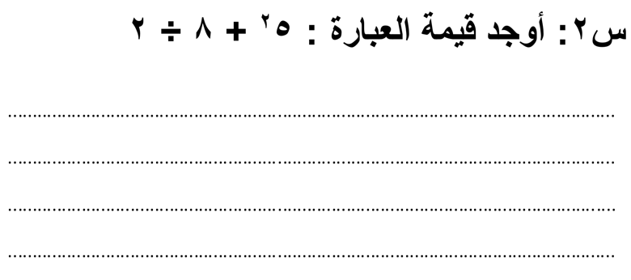السؤال الثالث :**

**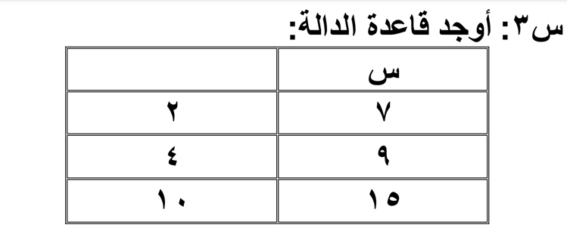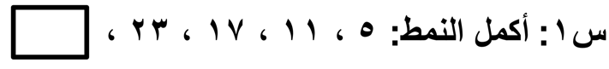**

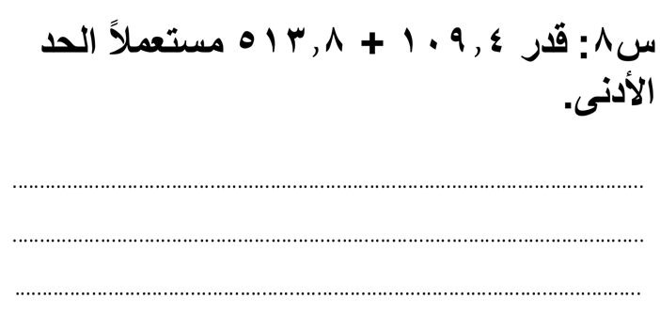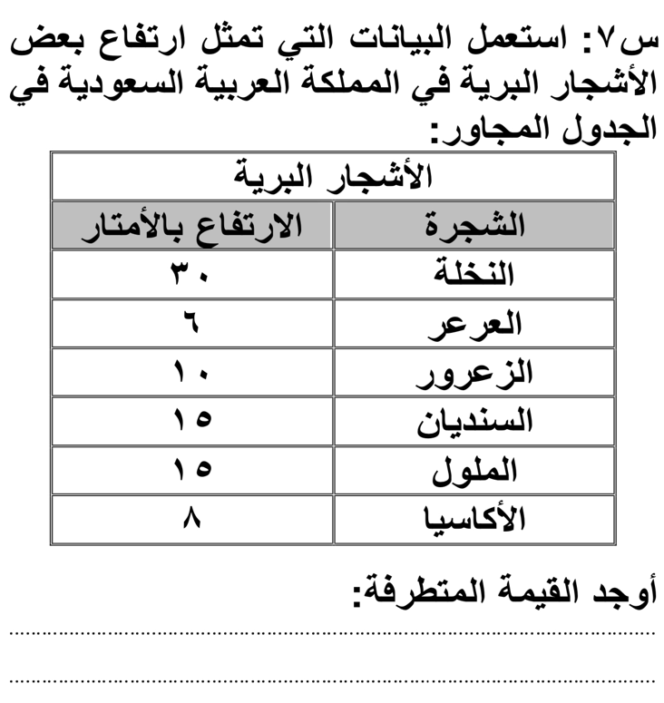**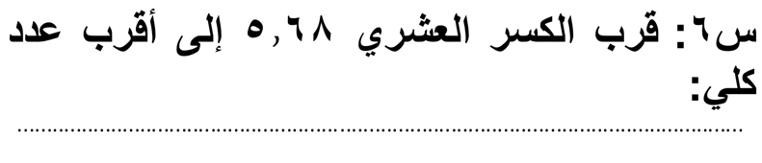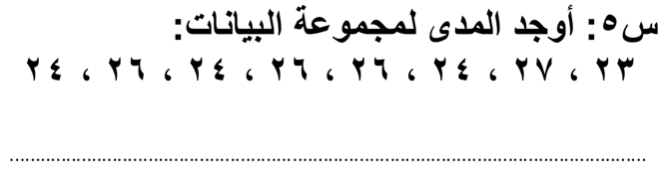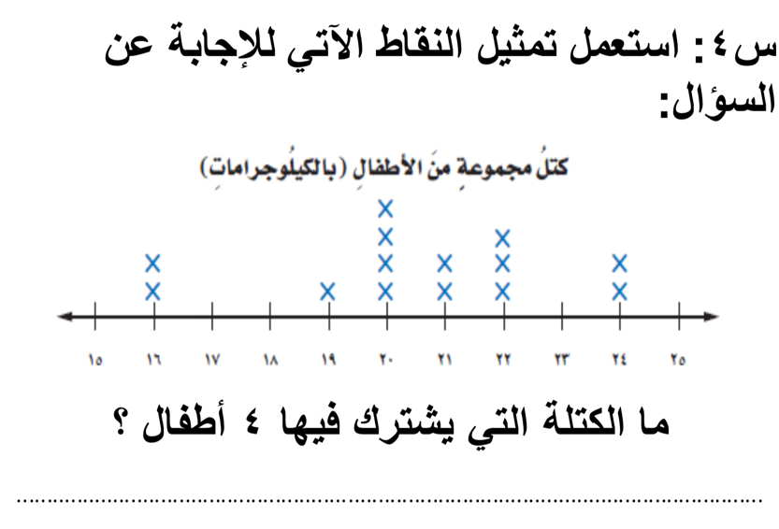**

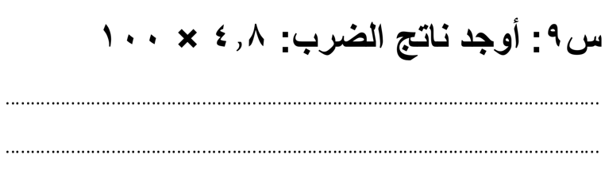

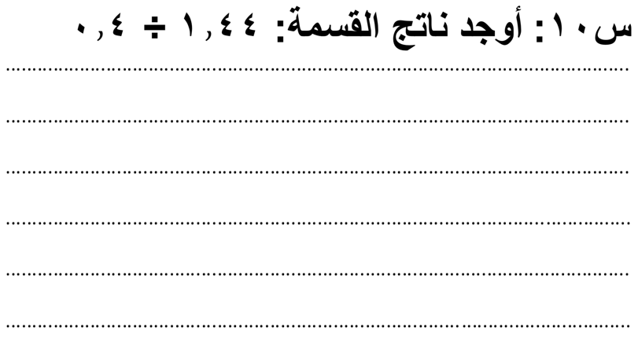

**انتهت الأسئلة**

**مع أطيب الأمنيات لكم بالتوفيق والنجاح**

***المعلمة المادة / …………..…….***